|  |
| --- |
| **SPRINT 2: Repositorio de Código - Diseño Base de Datos** |

|  |  |
| --- | --- |
| **Identificación Proyecto** | |
| Nombre Proyecto: | Aplicación WEB para la digitalización de los procesos relacionados con “Papelerías.com” que operan en la ciudad de Bucaramanga. |
| Número Equipo: | 4 |
| **Integrantes del equipo** | |
| Rol  (Líder-Desarrollador – Cliente) | Nombre |
| Líder | Lasso Guarin Angela Marcela |
| Cliente | Romero Arroyo Fredy Alejandro |
| Desarrollador - Analista | Soriano Cicua Juan David |
| Desarrollador - Analista | Quevedo Lara Dilan |
| Desarrollador - Analista | Florez Duque Robert Armando |
|  |  |
|  |  |

|  |
| --- |
| **Repositorio de Código GitLab o GitHub** |

* Creación del proyecto del repositorio.

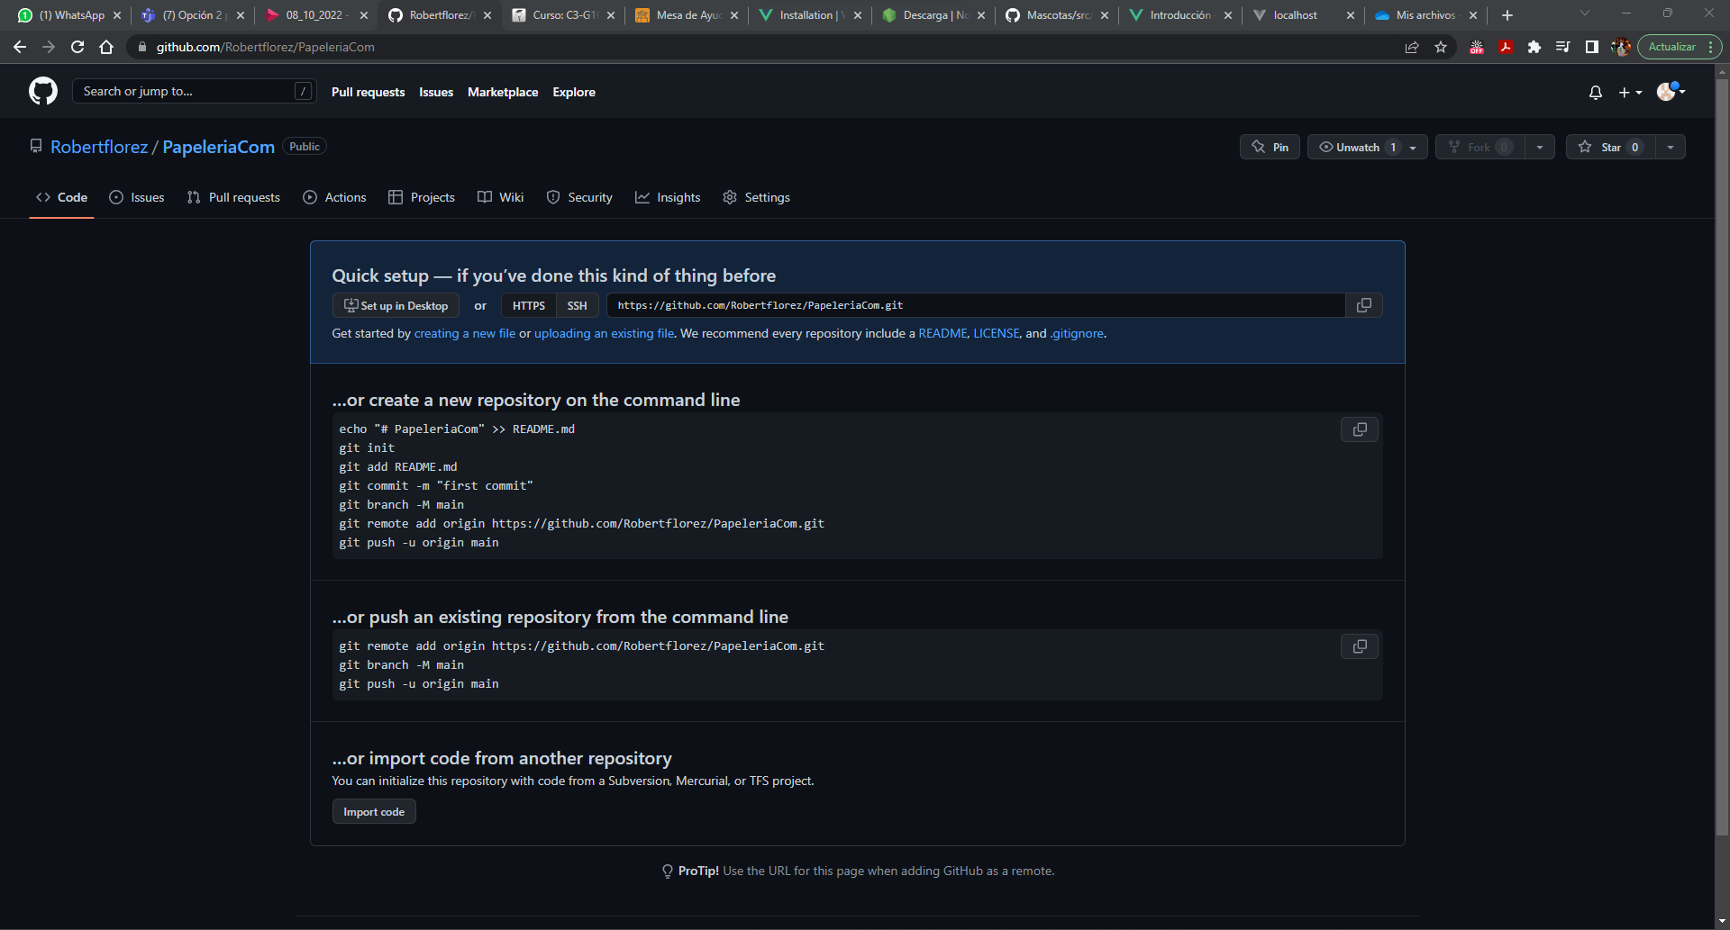

* Integrantes del equipo invitados.

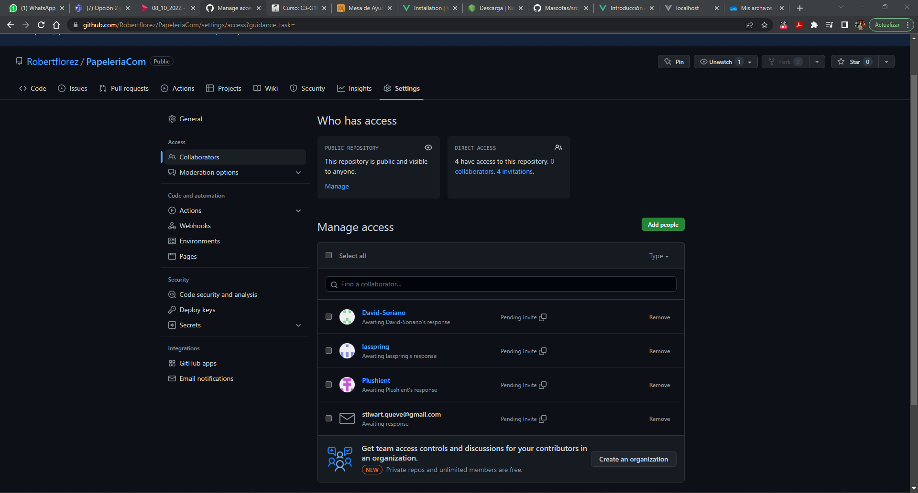

* Evidencia de la realización de alguna actualización (commit), donde se visualice la actualización y el historial de actualizaciones (Versiones)

|  |
| --- |
| **Diseño de la Base de Datos (Proceso de normalización)** |

* Diseño de la Base de Datos en esquema.

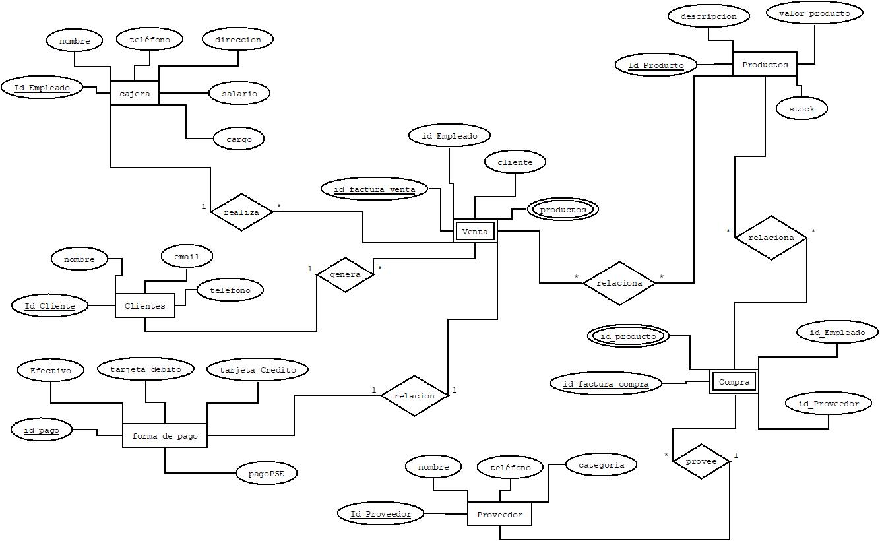

|  |
| --- |
| **Esquema de la Base de Datos (Código SQL)** |

Como evidencia del Esquema de la Base de Datos, se debe presentar el código SQL de creación de la base de datos.

|  |
| --- |
| **Evidencia JIRA (Seguimiento del proyecto)** |

* Creación de las épicas y las historias en la hoja de ruta.

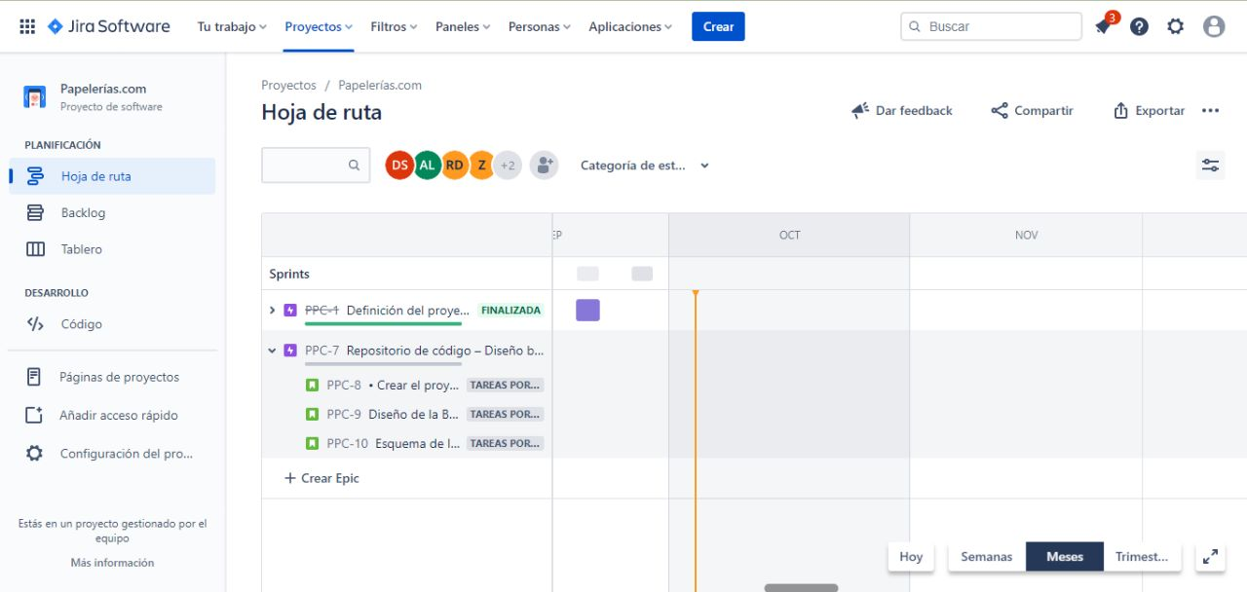

* Creación del sprint 2 y adición de las historias.

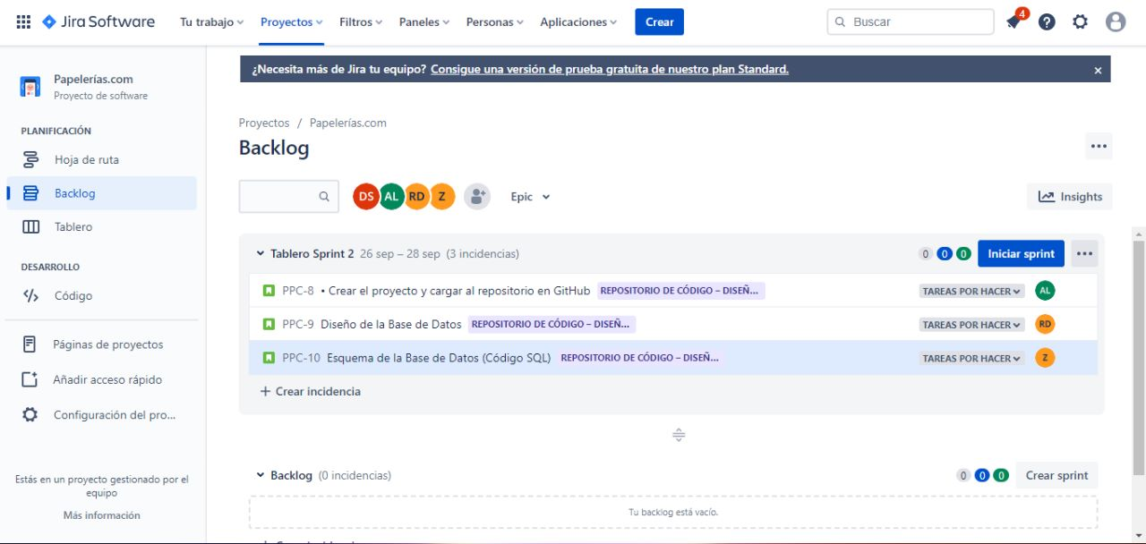

* Lanzamiento del Sprint 2.

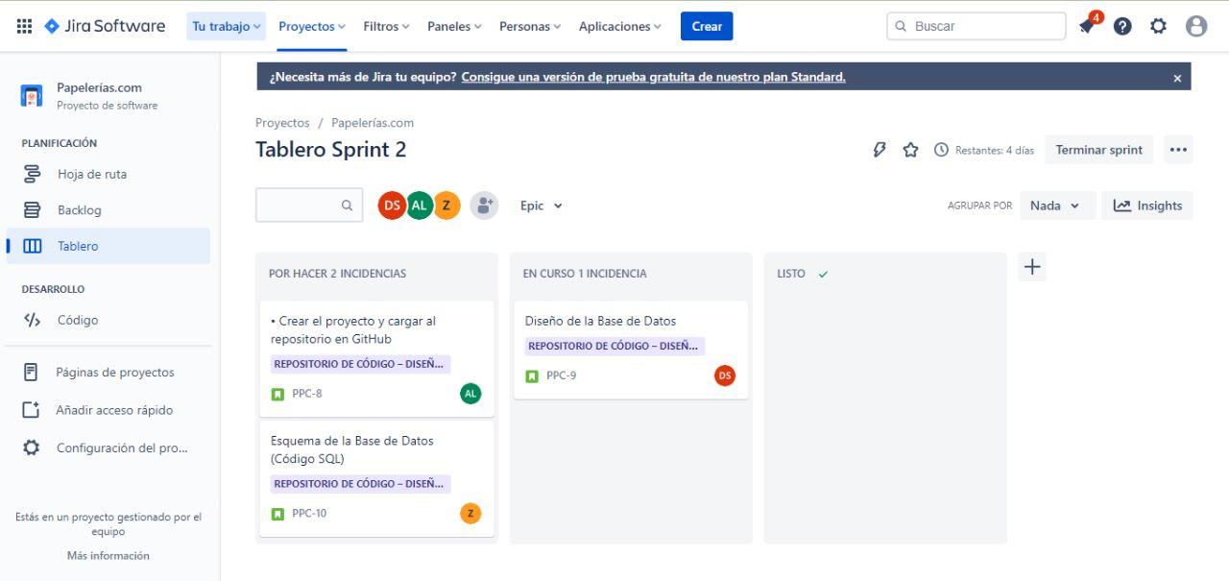

* Registro de los objetivos

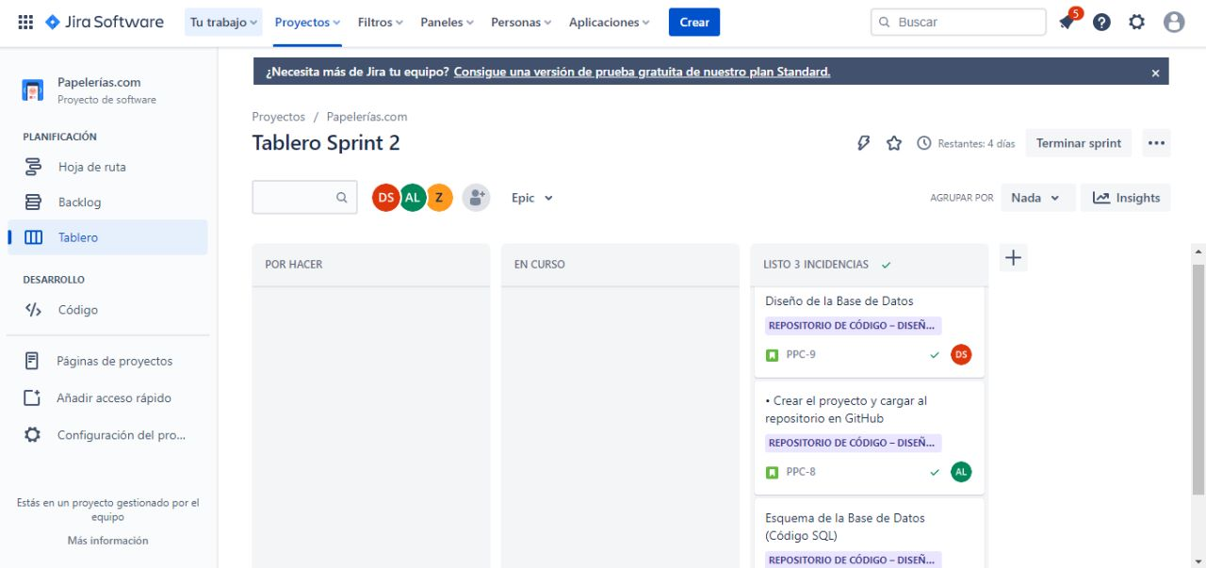

|  |
| --- |
| **Evidencias de las Reuniones de Equipo** |

Como evidencia de las reuniones que efectúa el equipo del proyecto, presentar capturas de pantalla de las reuniones efectuadas y si lo consideran pertinente algunas actas de las reuniones.